Програма соціалізації
дітей-сиріт та дітей позбавлених батьківського піклування в умовах різновікових груп
Вступ.
Колектив Чинадіїівського дитячого будинку для дітей сиріт і дітей позбавлених батьківської опіки, працює за принципом єдності навчання і виховання у тісній співпраці з усіма спеціалістами закладу.
Особливу увагу адміністрація закладу приділяє створенню умов, наближених до домашніх, захисту прав дитини,створенню передумов для соціальної адаптації випускників, отримання ними у майбутньому освіти.
Вчать та виховують дітей досвідчені педагоги та молоді ентузіасти, серед яких є вихователі вищої категорії,
За здоров’ям дітей стежить професійний лікар та медичний персонал.
Гармонійний, всебічний розвиток дітей забезпечує налагоджена система гуртків, занять за інтересами. Позаурочною роботою керують досвідчені педагоги, майстри своєї справи.
Вихованці дитячого будинку постійно приймають активну участь у районних та обласних конкурсах, виставках та фестивалях: «Назустріч мрії», «Податки очима дітей», «Щедрику- Ведрику» та інші.
Весело по родинному проходять свята Нового року, Різдво, День вчителя, День іменинника, випускний бал у дошкільнят, українські вечорниці та інше.
У вільний від навчання час та у канікулярний період вихованці мають можливість працювати за комп’ютером, відвідувати бібліотеку, разом з вихователями побувати в театрах, на виставках, у музеях, ознайомитися з визначними, місцями рідного Закарпаття. Для наших вихованців дитячий будинок є надійною домівкою. У ній вони повноправні господарі – вчаться створювати затишок для себе та своїх менших братиків та сестричок, вчаться зустрічати гостей, приємно їх здивувати. «Це наш дім. Ми у ньому живемо, вчимося наукам життя, будемо пам’ятати про нього, приходимо до нього поділитися радістю і шукаємо у ньому підтримку тоді, коли важко».
Соціальна захищеність наших вихованців підкріплюється постійним юридичним супроводом, який починається з моменту приходу вихованця у дитячий будинок і продовжується навіть після випуску з закладу та закінчення ЗОШ І-П ступенів.

1. Актуальність програми
Соціальні катаклізми останніх десятиліть обумовили суттєві зміни сучасної соціально-педагогічної ситуації, в якій виховуються нові покоління дітей, підлітків, юнацтва. Фактом стало значне збільшення кількості соціальних сиріт - сиріт при живих батьках. Діти, які залишились без піклування батьків, позбавлені багатьох «нормальних» соціальних зв'язків, перш за все - сімейного оточення та сімейної підтримки. Наприклад, певний % вихованців дитячого будинку взагалі не проживали в сім'ї.
Ці соціальні зміни привели до того, що, по-перше, діти не мають досвіду проживання в сім'ї, у них не сформовано поняття про повноцінну родину, здебільшого відсутній позитивний приклад батьків. Сім'я для них не являється актуальною цінністю. По-друге, суттєво деформована сфера моральних цінностей. В порівнянні з дітьми із звичайних родин у дітей-сиріт переважає споживацька, гедоністична (на отримання задоволення) та егоїстична орієнтація. Вони здебільшого орієнтовані на «легкі гроші» і нетрудові способи їх добування. У дітей, які позбавлені батьківського піклування відсутній моральний досвід колективних взаємовідносин, спотворені поняття про дружбу.
Можна виділити такі найбільш суттєві проблеми соціалізації дітей-сиріт:
- втрата базової довіри до світу внаслідок материнської депривації;
- неадекватне самовизначення і самооцінка;
- уповільнене самовизначення, незнання самого себе як особистості;
- обмеженість і одноманітність соціальних контактів;
- замкнутість і обмеженість простору життєдіяльності;
- нерозуміння матеріальної сторони життя, інфантилізм;
- нездатність до усвідомленого вибору своєї долі;
- переважання негативного досвіду взаємовідносин з людьми і світом над
позитивним;
- відчуття дітьми і, особливо підлітками директивно-піклувального
відношення до себе зі сторони дорослих; наявність негативних
(асоціальних) ціннісних орієнтацій нових вихованців.
Таким чином, проблема соціалізації дітей-сиріт і дітей, які залишились
без батьківського піклування є досить актуальною та складною.
З цією метою проведено наступні заходи:
- комплексна програма оздоровлення і фізичного виховання дітей «За
здоровий спосіб життя»;
- тренінгові заняття «Вчимося жити самостійно»;
- програма профорієнтації і допрофесійної підготовки вихованців;
- програма інформатизації навчального процесу;
Реалізація цих програм приносить свої позитивні результати, проте основним завданням стало підготовка вихованців до сімейного життя. Зміна сучасної соціально - педагогічної ситуації примушує шукати нові шляхи і підходи у виховній роботі і розробляти нові цільові програми і проекти. Передбачається, що справжня програма при взаємодії з іншими дозволить гармонізувати процес сімейної соціалізації дітей-сиріт та дітей, які залишились без батьківського піклування.
Висуваємо гіпотезу про те, що в різновікових групах діти і підлітки можуть отримати важливий досвід, який суттєво вплине на їх уявлення про сім'ю і допоможе в їхньому майбутньому сімейному житті, при умові, що в такій групі існують взаємовідносини сімейного типу і організоване, наближене до сімейного, середовище соціалізації. Родинна група (різновікова), звичайно, не зможе повністю замінити великої багатоманітності природної сім'ї, але для дітей-сиріт вона може стати середовищем їх адекватної соціалізації.

ІІ. Ключові ідеї програми
- ідея цінності сім'ї і її відповідальність за долю людини;
- ідея родинних груп (різновікових) як засобу наближення умов середовища життєдіяльності до сімейних;
- ідея взаємної турботи членів групи - «сім'ї» один про одного і передачі
соціального і побутового досвіду від старших молодшим;
- ідея опанування соціальних ролей в групі — «сім'ї»;
- ідея здорового способу життя в сім'ї;
- ідея сімейної підтримки і комплексного (медико - валеологічного,
соціально-побутового і психолого-педагогічного) супроводження
соціалізації дітей і підлітків.
III. Основні поняття, які реалізуються в програмі.
Родинна група - «сім'я» в дитячому будинку для дітей-сиріт і дітей, які
залишились без піклування батьків - контактна мала група друзів (якщо
можна - родичів) різного віку, яка об'єднана спільним місцем проживання –
квартирою , відносини взаємної турботи і відповідальної залежності, в якій
дорослі вихователі і старші вихованці грають роль батьків.

Родинній групі -«сім'ї» притаманні (окрім вищезгаданих) наступні ознаки :
Тут мається на увазі не тільки природно-побутовий, а й соціальний аспект:
- ціннісно – орієнтаційна єдність, наявність групової думки І її значення для членів «сім’ї»;
- чітко виражене групове самовизначення і наявність власних (відмінних від інших груп) способів спілкування, правил спільного проживання, соціальних санкцій, групового дизайну та інших традицій;
- гуманність міжособистісних відносин, які забезпечують психологічний комфорт, фізичну, соціальну і економічну захищеність в групі –«сім’ї» кожного її члена;
- наявність в групі – «сім'ї» індивідуального персоналізованого простору у кожного її члена.

Соціально розвинута група – «сім'я» виконує функції:
- захисну - кожен в своїй групі може вільно відчувати себе самим собою, отримує реальну різноманітну підтримку;
- функцію дозвілля, оскільки вільний час - важливий момент групової життєдіяльності;
- соціальну - група –«сім'я» є колективним вихователем культури поведінки і ретранслятором соціального досвіду;
- функцію регуляції і стимулювання соціальної поведінки, вона також може застосувати ті чи інші соціальні санкції.

Таким чином, сім'я - це спільність духовно близьких людей, які
приймають дитину без будь-яких умов і які ніколи їй не зашкодять .

Соціалізація - це процес розвитку людини у взаємодії зі світом, що її
оточує, а також саморозвиток і самореалізація в тому соціальному
середовищі, до якого людина належить.

Суть соціалізації полягає в поєднанні пристосування і відокремлення
людини в умовах конкретного суспільства. Пристосування або
соціальна адаптація - це процес і результат становлення індивіда
соціальною істотою. А відокремлення - процес і результат становлення
людської індивідуальності. Результатом відокремлення являються:
- ціннісна автономія - наявність власних поглядів і потреба людини в
них;
- емоційна автономія - потреба мати власні уподобання і вміння
керувати власними емоціями та настроєм;
- поведінкова автономія - потреба самостійно вирішувати питання,
які стосуються особисто самої людини, протистояти ситуаціям, які
негативно впливають на самовизначення, самореалізацію, саморозвиток
та інші подібні процеси.

Під сімейною соціалізацією вихованців дитячого будинку мається на увазі
такий їх соціальний розвиток , в процесі якого вони:
- по-перше, опановують і навчаються застосовувати культурно - історичний і соціальний досвід сімейних відносин, який включає:
- знання сімейної організації і культури сімейних відносин;
- вміння розуміти соціальні ситуації та адекватно оцінювати їх;
- володіння нормами колективних відносин;
- комунікативні вміння;
- вміння встановлювати соціальні зв'язки в малій групі сімейного типу і розвивати їх.
- по-друге, усвідомлюють і приймають власну статево – рольову ідентичність, набувають досвід поведінки в сім'ї і побудови взаємовідносин з близькими людьми.
- по-третє, набувають якостей і навичок дорослої людини, моральна свідомість якої характеризується вмінням співпереживати і проявляти співчуття, терпимість, бажання і вміння турбуватися про членів своєї групи – «сім'ї» з одного боку, та позитивно сприймати турботу про себе - з іншого; свободою і відповідальністю поведінки, працелюбністю;
- по-четверте, навчаються товаришувати і набувають колективістські вміння та навики:
- взаємовідповідальність;
- організованість;
- комунікативність;
- вміння колективно переживати події і висловлювати своє відношення до них;
- вміння відстоювати честь, гідність друзів і своєї «сім'ї»- колективу;
- вміння адекватно будувати взаємовідносини та поведінку з членами своєї «сім'ї»;
- вміння ефективно включатися в процес колективної творчості і продуктивно працювати спільно з різними людьми;
- вміння проявляти самостійність та ініціативу;
- вміння брати участь в колективному пошуку, відстоювати свою думку і підпорядковуватися колективному рішенню;
- прагнення бути лідером, брати на себе відповідальність, керувати і підпорядковуватися в колективній роботі.
- по-п'яте, навчаються влаштовувати сімейний затишок:
- оформлювати інтер'єри житлових приміщень;
- самообслуговуватися та обслуговувати інших членів групи – «сім'ї»;
- планувати колективний («сімейний») бюджет і розпоряджатися матеріальними коштами «сім'ї»;
- колективно вести сімейне господарство, створювати, атмосферу «сім'ї» і впливати на психологічний мікроклімат в «сім'ї».

Основними компонентами сімейної соціалізації є:
- Ціннісно – орієнтаційний компонент - забезпечує усвідомлення сім'ї як життєвоважливої цінності, відповідальності родини за долю людини, а також орієнтацію на здоровий спосіб життя.
- Пізнавальний компонент, який передбачає опанування членами різновікових груп соціально - культурних, правових, економічних та інших знань про сім'ю; розуміння норм сімейних відносин.
- Діяльнісний компонент передбачає виховання вмінь адекватно себе вести в різних життєвих ситуаціях у сім'ї і ефективно діяти на власну користь та користь інших членів сім'ї.

Родинна група розглядається як найбільш сприятливе середовище сімейної соціалізації вихованців дитячого будинку для дітей - сиріт і дітей, які залишилися без піклування батьків. Найбільш важлива характеристика такого різновікового колективу — соціальна екологічність або ж екологія сімейного середовища.
Тут мається на увазі не тільки природно-побутовий, а й соціальний аспект екології середовища проживання, індивідуально-особистісної і спільної життєдіяльності.
Екологія соціального середовища - це інтегрована характеристика місця проживання людини і його найближчого соціального оточення, наявність, якої дозволяє людині відчувати себе вільно і природно, відчувати фізичний і психологічний комфорт.
В якості основних компонентів екології соціального середовища можна виділити екологію середовища проживання, екологію взаємовідносин членів сімейного колективу і екологію взаємовідносин групи - «сім'ї» зі своїм оточенням.
Екологія середовища проживання передбачає:
    - чистоту і порядок в сімейній квартирі для здоров'я та гарного самопочуття;
    - естетичність інтер'єрів приміщення;
    - красу зовнішнього вигляду людей;
    - оптимальна функціональність і культура дизайну речей загального та індивідуального користування;
    - здорова повноцінна їжа.

Екологія взаємовідношень членів сімейного колективу включає:
- доброту та взаємну турботу членів родини один про одного;
- безумовне розуміння один одного та взаємоповага;
- наявність добрих традицій, на яких ґрунтуються взаємовідносини
в родині. Ці традиції можуть бути виражені в «правилах нашого життя», в «законах сім'ї» та в інших формах взаємного договору.
Екологія взаємовідносин групи -«сім'ї» зі своїм соціальним оточенням характеризується:
- доброзичливістю і взаєморозумінням в спілкуванні з сусідами, дітьми з інших груп, педагогами і обслуговуючим персоналом:
- наявністю взаємних симпатій, міжособистісних стосунків з людьми не з «нашої групи - «сім'ї»;
- наявністю елементів «здорового» змагання з іншими групами;
- готовність до взаємодопомоги людям з інших груп і, при необхідності, прийняти допомогу друзів.

ІУ. Мета і завдання програми
Основна мета програми
- сприяти сімейній соціалізації вихованців, засвоєння ними соціальних ролей в сім'ї:;
- сприяти адекватному статево-рольовому самовизначенню дітей і підлітків;
- підготовка молодих людей до подружнього вибору і до повноцінного сімейного життя.
Практичне завдання концепції:
- Допомогти кожній дитині, підлітку, юнаку та дівчині в пізнанні культури сімейних відносин.
- Активізувати і розвинути соціальні нахили кожного вихованця.
3.Створити комфортні умови для проживання, різностороннього індивідуально-особистісного розвитку учасників програми.
4.Підвищення рівня моральної і естетичної культури вихованців, виховання культури здорового способу життя.
5.Навчання нормам і правилам спільного проживання, спілкування і соціальної взаємодії.
6.Соціальне - психологічна реабілітація в умовах, наближених до родинних, дітей і підлітків, які прибули із несприятливого для їх розвитку середовища.
У.Основні правила життєдіяльності родинних груп.
Загальні принципи взаємодії в родинних групах:
- уважність, доброзичливість, турбота;
- відкритість і допустимість різних думок;
- взаємна довіра, дружба, щирість і чесність;
- єднання і взаємодопомога;
- взаємообмін життєвим і духовним досвідом;
- відповідальність за покладені на себе зобов'язання, єдність слова і вчинку.
Конкретні принципи взаємовідносин кожна родинна група для свого колективу виробляє самостійно.
Принципи спільної життєдіяльності членів родинної групи
- багатоманітність загальних творчих справ родини.
- самостійність у визначенні проблем і перспектив спільної (колективної) діяльності, в плануванні, у виборі видів і форм підготовки і організації колективних справ, в підведенні підсумків життєдіяльності колективу, у прийнятті важливих колективних рішень;
⁻ спільна участь в загальних справах дітей різного віку і дорослих (при цьому кожний має право вирішувати чи буде він брати участь у цій справі);
- старші навчають молодших, допомагають їм, а молодші навчаються у старших.
Ці принципи також розробляються і приймаються групами самостійно.
VI. Педагогічні принципи відношення дорослих до вихованців.
Дорослі учасники програми керуються наступною системою принципів:
- гуманне безумовне і неупереджене прийняття дітей і підлітків в спілкуванні, педагогічний оптимізм в прогнозах;
- уважність до їх почуттів і потреб;
- відкритість до вихованців і терпимість до різних думок;
- діалогічність відносин;
- визнання вихованців активними суб'єктами не тільки їх „особистої" , але і спільної з (педагогами) діяльності;
- рівноправна участь дорослих в колективних справах дітей і підлітків різного віку;
- щирість у самовиявленні при спілкуванні з вихованцями;
- стимулювання творчого характеру спілкування і діяльності дітей;
- створення ситуації захищеності і успіху вихованців;
- емоційна наповнюваність життєдіяльності позитивом і яскравими подіями; - педагогічна підтримка дитячих соціальних ініціатив.

УІІ. Етапи розвитку життєдіяльності родинних груп .
1-й, підготовчий етап (серпень-жовтень 2007 р.)
№ з/п | Зміст діяльності
1. | Ремонт приміщення
2. | Розроблення програми соціалізації вихованців в малих різновікових групах сімейного типу.
3. | Педагогічна рада «Індивідуальний і диференційований підхід до виховання в різновіковій групі»
4. | Проведення методичного семінару для педагогічних працівників з проблеми «Виховання в колективі сімейного типу».
5. | Проведення інструктажу з різними категоріями робітників дитячого будинку
6. | Розробка діагностичного інструментарію для дослідження ефективності сімейної соціалізації дітей і підлітків в родинних групах.
7. | Підготовка матеріального обладнання «квартир», в яких будуть проживати малі різновікові групи вихованців.
8. | Розробка критеріїв діагностики сімейної соціалізації вихованців в умовах дитячого будинку для дітей сиріт та дітей позбавлених батьківського піклування.
9. | Розробка науково-методичного інструментарію діагностики сімейної соціалізації вихованців.
10. | Розробка системи комплексного забезпечення концепції
2-й, організаційний етап (листопад-грудень 2007 р.)
Завдання етапу:
Формування родинних груп і розміщення кадрів педагогічного персоналу.
Проведення організаційного періоду життєдіяльності родинних груп.
- устрій культурного «сімейного побуту»;
- вироблення в родинних групах правил сімейного проживання;
- вибори організаторів дитячого самоврядування.;
Організація життєдіяльності нових родинних груп».

- Формування родинних груп.
- Педагогічна рада «Роль сім'ї в процесі виховання».
- Обладнання в дитячому будинку дитячих кімнат і кімнати для навчання куховарству.
- Проведення в родинних групах організаційних зборів.
Вироблення правил сімейного проживання і організації дитячого самоврядування.
- Розробка проектів і програм колективної діяльності різновікових груп.
- Визначення критеріїв ефективності виховної діяльності родинних груп.
- Апробація нових методик досліджень соціалізації вихованців.
3-й, основний етап - етап розвитку відносин 2008-2015рр.
Завдання етапу:
- Розширення кола спілкування вихованців, їх соціальних зв'язків.
- Розвиток традицій взаємної турботи, самокерування і колективної творчої
діяльності в різновікових групах.
- Розвиток системи колективної організації творчої діяльності ( в групах-
«сім'ях» і при проведенні спільних заходів).
- Розвиток педагогічних традицій особистісно - орієнтованого підходу до
виховання і навчання дітей.
- Введення патронажного виховання як форми сімейної соціалізації дітей,
підлітків та юнацтва.
- Побудова виховних систем в родинних групах.

- Конкурс-огляд виховних систем родинних груп.
- Конкурс-огляд «Найкраща родинна група».
- Педагогічна рада « Спілкуванн як фактор соціалізації.»
- Педагогічна рада «Система виховної роботи дитячого будинку: проблеми і перспективи»
- Педагогічна рада «Трудове виховання в різновіковій групі».
- Декада екології сім'ї.
- Конкурс творчих здібностей.
- Місячник «Права людини - твої і мої»
- Акція «навчання - справа сімейна». Громадські огляди знань
Розробка нової програми, що спрямована на гармонізацію
- процесу соціалізації вихованців і підготовку їх до сімейного життя в суспільстві.
- Педагогічна конференція «Сімейна соціалізація дитячого будинку: підсумки та перспективи».
- Проведено діагностування соціально – психологічного клімату в колективі та підготовлено пропозиції за результатами обстежень.
- Проведення спільних тематичних годин з працівниками дитячого будинку з проблеми соціальної адаптації вихованців дитячого будинку, а саме:
- Помічники вихователів – тема: «Вплив соціально-психологічного клімату колективу на вихованців дитбудинку»;
- Вихователі – тема: «Специфіка соціальної адаптації дітей»; «Врахування
підліткового віку вихованців в роботі вихователя»; «Основи профорієнтації, які допомагають підлітку в професійному самовизначенні»; «Превентивне виховання, метою якого є формування у вихованців орієнтації на здоровий спосіб життя та захист психічного здоров’я.»
- Проведення індивідуальних консультацій (після діагностики) для дітей – вихованців дитячого будинку, визначаючи потреби і проблеми у навчанні та особистісному розвитку дітей та визначення шляхів вирішення цих проблем.
- Продовження співпраці з громадськими, благодійними організаціями, державними установами для вирішення проблем соціального захисту та соціальної адаптації дітей-сиріт та дітей, позбавлених батьківського піклування, а саме:
- Екскурсії та зустрічі з представниками різних категорій населення;
- Оздоровлення дітей в родинах України та закордоном;
- Започаткувати програму «Вихідний у родині» - відпочинок та відвідування родин, бажаючих запросити дітей на вихідні чи канікули в свою родину, що полегшить соціальну адаптацію дітей, позбавлених батьківського тепла.
- Проводити активну робота клубу «Кухарочка» з метою навчання майбутніх випускників умінь та навичок приготування для себе страв .
- Проводити заняття клубу «Ділові папери» з метою ознайомлення дітей з основними діловими паперами суспільного життя (заяви, бланки, акти, квитанції, довідки інше) та практичного навчання дітей заповнення та грамотного введення ділових паперів;
- З метою ознайомлення дітей з основними правами та обов’язками громадянина держави започаткувати роботу клубу «Правозахист», де надавати практичну допомогу в засвоєні основних положень правових знань майбутніми випускниками дитячого будинку (розробити програму, систему занять навчання);
- Ініціювати організацію спеціальних екскурсійних маршрутів по м. Мукачево та селищу Чинадієво з метою навчання дітей випускників орієнтуватися в місті, вмінню спілкуватись та контактувати з незнайомими дорослими, виховання культури поведінки та дотримання норм етикету в громадських місцях.
- З метою професійної соціалізації дітей-сиріт та дітей, позбавлених батьківського піклування, вивчити необхідність укладання угод з професійно-технічними училищами та іншими закладами щодо ознайомлення випускників дитячого будинку з різноманітністю професій, цікавих для дітей та врахування запиту ринку праці в регіоні.
- З метою навчання у дітей бережливого ставлення до загально-використовуваних та особистих речей, залучати вихованців до господарської роботи по дотриманню чистоти, порядку в приміщеннях дитячого будинку, благоустрою та порядку на території закладу, виховувати естетичний смак дизайну, самостійність у оформленні квітників та догляду за квітами, відповідальність за доручену справу та вчити виконувати роботу при потребі без нагадування, самостійно. Формувати навички бережливого ставлення до особистий та загальних речей, навички особистої гігієни та здорового способу життя, як складової вихованості людини. Пояснювати значимість праці для інших та дотримання норм поведінки та спілкування у спільні й праці, розуміння почуття дорослості та відповідальності, самоствердження та самооцінки.
4- й, аналітико-узагальнюючий
Завдання етапу:
- Аналіз і узагальнення досвіду сімейної соціалізації вихованців в родинних групах .
- Підведення підсумків виконання програми.

УШ. Критерії успішності діяльності по програмі.
- Ріст рівня загальної соціальної адаптованості вихованців.
- Адекватне статево-рольове самовизначення підлітків, засвоєння ними
соціальних ролей в сім'ї.
- Розвиток гуманних колективістичних відносин в родинних групах
- Встановлення міцних дружніх стосунків з членами своєї родини.
- Знання вихованцями культури та традицій української сім'ї.
- Переважання особистісного спрямування вихованців на здоровий спосіб
життя.
- Готовність молодих людей до сімейної життєдіяльності.
- Знання дітьми і підлітками норм і правил сімейного спільного проживання, спілкування і взаємодія з сусідами.
- Здобуття дітьми, підлітками, юнаками та дівчатами досвіду успішного
спілкування і соціальної взаємодії з людьми.
IX. Забезпечення програми.
Ресурсне забезпечення програми.
1. Кадрове забезпечення:
- укомплектування груп вихователями - спеціалістами;
- підвищення професійної кваліфікації вихователів;
- використання виховного потенціалу кадрів обслуговуючого персоналу.
2. Матеріально-технічне забезпечення:
- розміщення груп в квартирах;
- матеріально-технічне обслуговування житлового комплексу;
- забезпечення санітарно-побутових умов проживання;
- розвиток матеріально-технічної бази дозвілля вихованців різновікових
груп .
З. Фінансування програми:
- бюджетні кошти;
- спонсорські кошти.

Організаційні заходи по забезпеченню програми:
- систематичне проведення «педагогічних нарад» при директору з питань
реалізації програми;
- проведення педагогічних рад і науково-практичних конференцій по
тематиці програми;
- колективна організаторська діяльність учасників програми - дітей і
дорослих.

Науково-методичне забезпечення програми.
- моніторинг рівня соціалізації вихованців в сфері сімейного життя ( в
рамках загального моніторингу соціалізації);
- аналіз процесу соціалізації вихованців;
- розробка науково-методичних рекомендацій з питань здійснення
програми:
- організація роботи методичного об'єднання вихователів різновікових
груп.
Нормативно-правове забезпечення програми
- розробка Статуту дитячого будинку;

- розробка інструкцій (включаючи посадові) і рекомендацій з питань
організації виховного процесу в різновікових групах;
- робота з пам'ятками по забезпеченню безпеки життя і здоров'я.

Шляхи соціалізації дітей,
позбавлених батьківського піклування,
в умовах державного інтернатного закладу
Чинадіївського дитячого будинку

Питання соціалізації дітей-вихованців дитячого будинку – одне з найважливіших і стержневих із усіх проблем колективів інтернатних установ.
Адже діти із пораненими душами потрапляють до чужих людей, в колектив інших дітей, починається адаптація до нових умов, де все визначено , продумано, підлаштовано та влаштовано.
Через певний час звикають до безтурботного життя з дитячими проблемами. Природно, так має бути: дитинство повинно бути безтурботним, насиченим, веселим, добрим і просто щасливим. Так і вдома, там батьки створюють умови для своїх чад, забезпечують всім необхідним, надаючи при цьому максимум матеріальних затрат та мінімум теплоти, уваги, любові, спілкування, порозуміння, і лише в останні роки навчання в школі обираютьсамі або допомагають дитині обирати дорогу в життя. Але батьки завжди залишаються поруч, підтримають, убережуть, захистять. Моральні відносини, теплота цих відносин, любов батьків і дітей залишається. А наші дітки , яких часто-густо називають державними, після виходу з дитячого будинку чи школи-інтернату залишаються з своїми проблемами самі. І так важливо, щоб був хтось поруч, хто направить чи підтримає. Але, в основному, з проблемами вони повинні справитись самі.
Забирають в родини не всіх, чекати, поки щось зміниться само собою немає сенсу, тому тепер і сьогодні треба робити так, щоб діти мали дитинство з радощами, щоб діти росли, розвивались, формувались, бо кожен день у дитячому будинку це не лише наша робота дорослих, а - життя дитини. Готувати дитину до самостійного життя, бути готовим жити в конкурентному середовищі, знайти своє місце в житті, вміти контактувати з людьми, розуміти і бути відповідальними – все це кроки, які допоможуть дитині без батьківської любові, але при повазі і підтримці дорослих легше адаптуватись і соціалізуватись. А тепер – наш погляд на кроки до соціалізації дітей з дитячого будинку.
Самі умови проживання і виховання дітей – це неабиякий фактор: гарний будинок, доглянутий двір, - це допомагає дитині самостверджуватись, не соромитись: я живу в гарних умовах, як більшість моїх однолітків, що мають батьків – я такий, як і вони.

Крок 1: Дитячий будинок – як родина.

Діти - родичі не розлучаються між собою, їх не розділяють за віковим принципом в різні вікові групи. Брати і сестри живуть разом. Молодші відчувають підтримку старших братиків-сестричок, а старші несуть відповідальність за своїх менших рідних.
Це двоє, троє, четверо і п’ятеро з однієї сімї. Їх не розлучають між собою і не переводять із закладу до здобуття базової освіти. І навіть після закінчення базової школи наші вихованці навідують своїх рідних в будь-який час.

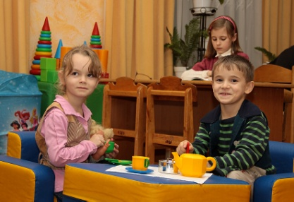
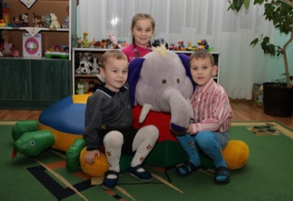
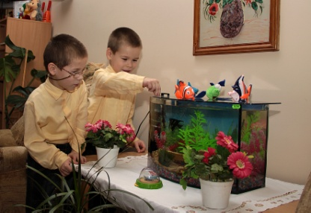

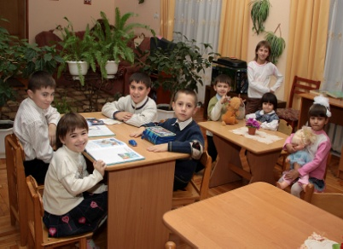
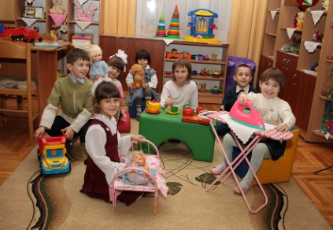
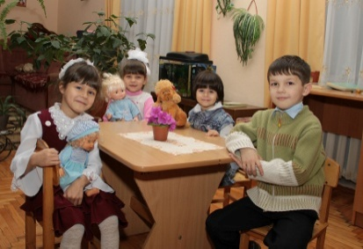

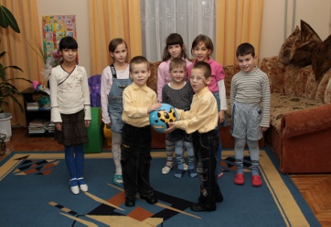
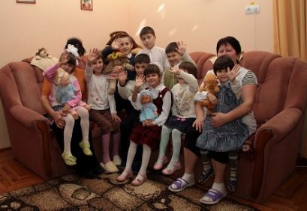

Крок 2: Дитячий будинок – рідний дім.

Він замінив багатьом домівку на 10-12 років. Адже, втративши один раз сім'ю, не хочеться змінювати житло, тим більше, якщо в ньому затишно і добре.
Саме планування дозволило створити умови проживання дітей родинами в кількості 14-15 дітей в квартирах з усіма зручностями. У нас немає загального, у нас є наше-родинне, тому тут все бережуть, прибирають, доглядають, плекають, навчаючи цьому з дошкільного віку, передаючи старшими дітьми своїм молодшим братикам та сестричкам.

Тут все як вдома: в кімнаті родини харчуємось (у нас немає загальної їдальні); готуємо домашні завдання. Тут же відпочиваємо, граємось, дивимось телевізор, займаємось улюбленими справами. І кожна дитина може знайти собі місце для свого заняття.

Виховуємо у дітей почуття індивідуального «мого» - власні речі допомагають самостверджуватись, дають право на вибір, в свою чергу, виховують відповідальність, самостійність, самоорганізованість. Тому кожен має власні речі в шафах, де утримує порядок та наводить самостійно лад.Це дитячі шафи і кожна дитина має повне право оформити його так, як це їй подобається, звичайно не порушуючи норми етикету та естетичного вигляду. Тут дітки проявляють самостійність, творчість, креативність.

Тут вчимось господарській праці та самообслуговуванню: і кімнату прибрати, і в шафах порядок навести, і в кухоньці посуд помити, і ліжко прибрати-перебрати, і в санітарних кімнатах лад навести.

Діти усвідомлюють, щоб було гарно і затишно, треба прикласти зусилля, берегти все і утримувати в порядку.
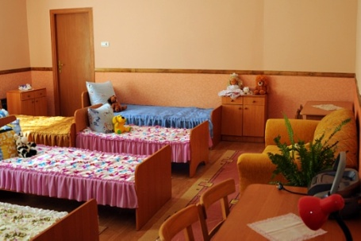
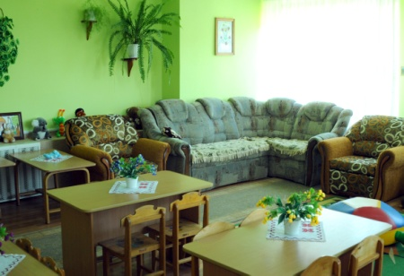
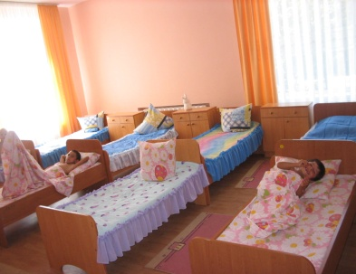
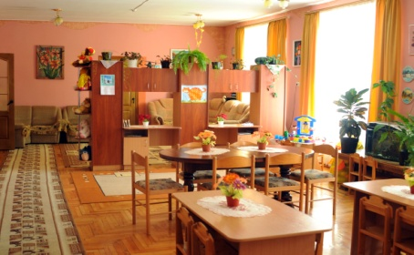
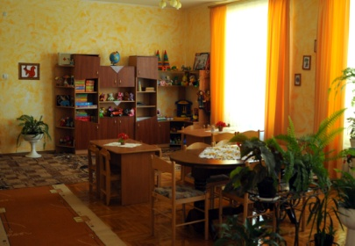
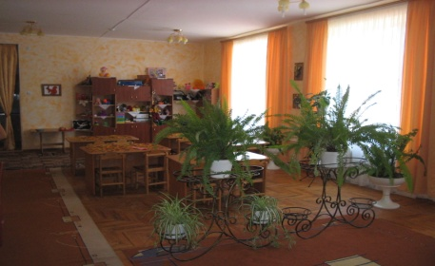
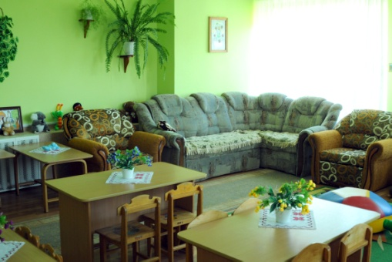

Крок 3: І теж дуже важливий.

В дитячому будинку ми живемо, а навчаємось у загальноосвітній школі селища разом з сільськими дітками з родин.

Наші діти вже восьмий рік навчаються в ЗОШ І-П ступенів смт Чинадієво. І рівень навчання щороку підвищується. Школа радо приймає наших вихованців. Діти всі однакові. Тут у них формують відповідальність за СВОЄ навчання – це ТВОЯ робота,
це ТВОЄ навчання,
це ТВІЙ успіх,
це ТВОЯ невдача - допомагай собі, проси допомоги у старших та друзів, а не чекай, не впадай у відчай, іди впевнено далі.

Діти – активні учасники навчального процесу, беруть участь у шкільних олімпіадах, захищають честь школи на районних конкурсах, проявляють ініціативу та активні у шкільному житті.

Випускники кожного року (а на сьогодні їх вже 21 дитина) щасливі від уваги з боку педагогів школи, своїх однокласників на останньому дзвонику, в період здачі екзаменів та прощального випускного балу.

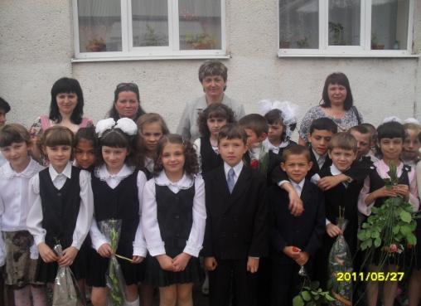
Навчаючись у ЗОШ, діти стали більш самостійними і відповідальними.
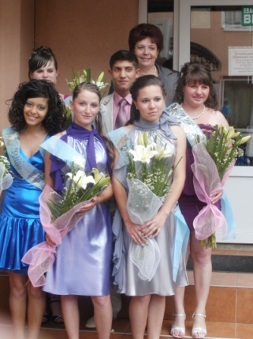
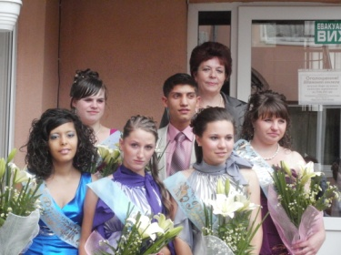
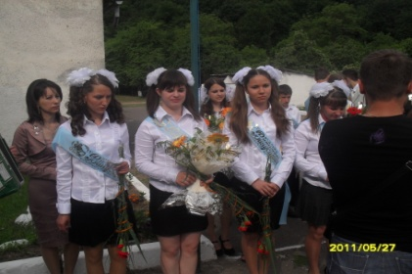

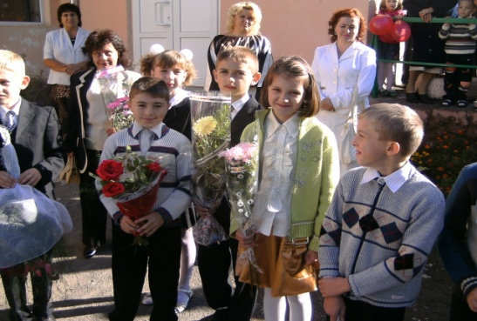
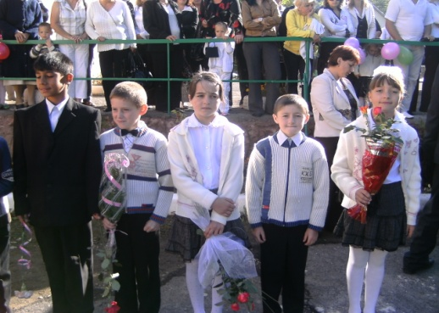

Крок 4: Діти дитячого будинку здобувають позашкільну освіту в Чинадіївській школі мистецтв .

Відбирають діток за здібностями і бажанням на різні відділи:
- Навчання на музичних інструментах;
- Хореографія;
- Образотворче мистецтво.

Спілкування і навчання в цій школі дає свої результати. Дітки – учасники концертів, виступають в складі ансамблів на районних та обласних конкурсах. Радують нас виступами на наших святах та концертах.
Окремі діти проявляють неабиякі здібності і в майбутньому мріють поєднати свою долю з творчим життям художника, музиканта. Хай Бог їм допомагає!
А вдома – у дитячому будинку діти вправляються грі на музичних інструментах, які були придбані дитячим будинком та спонсорами для таких занять.
Дорога до музичної школи та повернення додому з занять – це теж школа
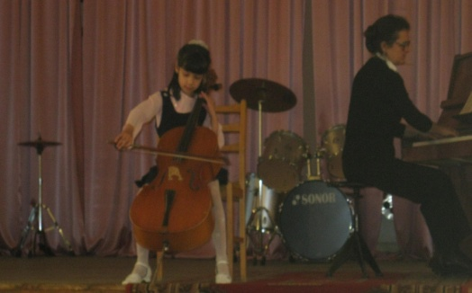
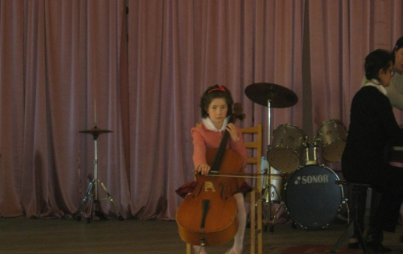
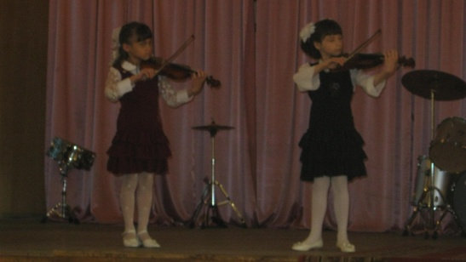
життя, школа самостійності.

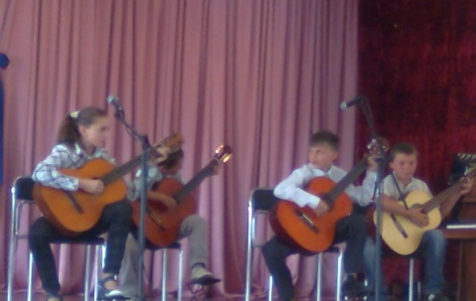
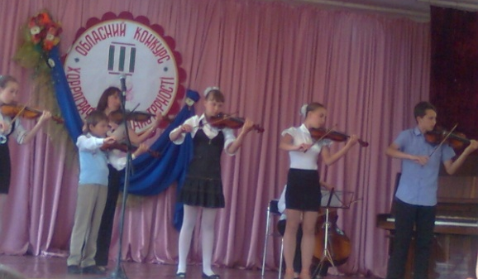
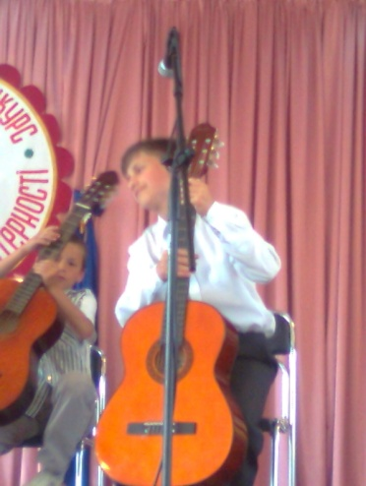

Крок 5: Готувати дитину бути самостійною допомагає мудро організована робота «Кухарочки» .

Силами благодійників облаштована кухня, де діти вчаться самостійно готувати різноманітні страви, робити зимову закладку овочів. Ці уміння необхідні кожному випускнику для самостійного життя.Тому всі діти з 7 класу навчаються в цьому клубі за інтересами.
Колективне приготування смачненького для іменин, святкування родинних свят сприяє формуванню традицій, духовно виховує дітей, розвиває самостійність, повагу, відповідальність, навичкам працювати колективно, приносити радість іншим.
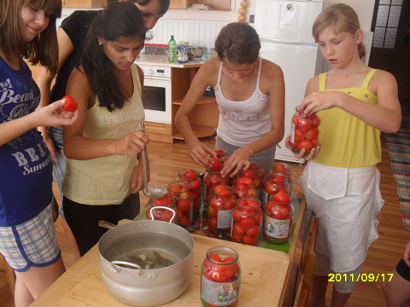
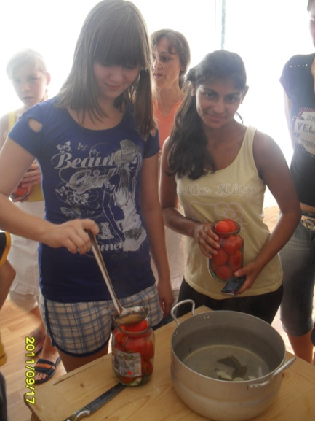

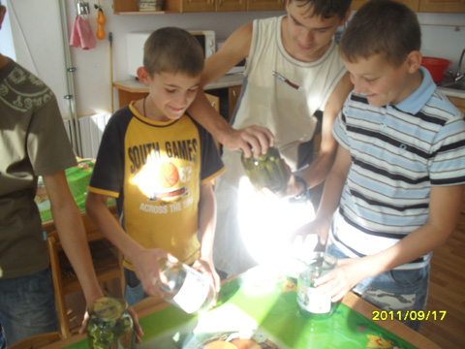

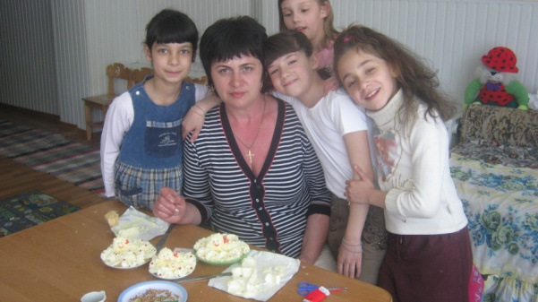

Крок 6: Дитячий будинок відкритий для всіх, бажаючих спілкуватись з дітьми.
В гості до діток приходять багато цікавих людей різних професій, різних національностей та віросповідань з різних держав. Головне – всі приходять з відкритим серцем, з добрими намірами, з бажанням поспілкуватись, познайомитись.
Діти радо приймають гостей, знайомляться з ними, розповідають про своє життя, цікаві справи, проводять екскурсій по рідному будинку, демонструють свої таланти в концертних програмах та у виробах, поробках на виставках, приймають участь у спільних розвагах, просто спілкуються, дарують подарунки, виготовлені своїми руками.
Поряд з цим, що ми відкриті для всіх, ми дуже любимо поїздки. Діти часто виїжджають в м. Мукачево, обласний центр. Знайомимось з історичними та природничими місцями краю, зустрічаємось з цікавими людьми в музеях, на виставках.
Ми часті гості центральної дитячої бібліотеки м. Мукачева, дитячої музичної школи міста Мукачево, цікаві глядачі дитячих вистав Мукачівського драмтеатру.
Нам просто подобається зїсти тістечко в кафе.
Нас часто запрошують на екскурсії в різні організації для ознайомлення з різними видами професій, щоб обрати , ким стати в майбутньому:
- Зустрічі в райвідділі міліції;
- В пожежній частині;
- На М-студіо;
- Зустрічі в професійно технічних училищах з студентами та викладачами.
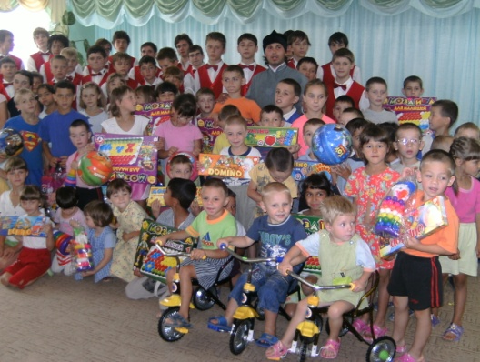
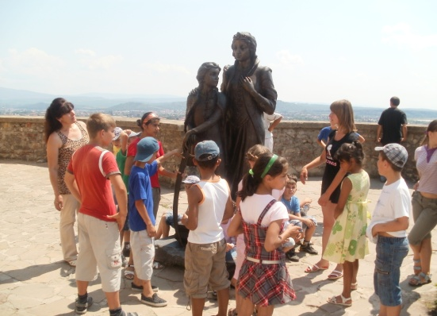

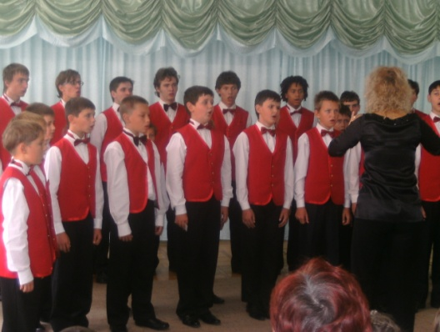
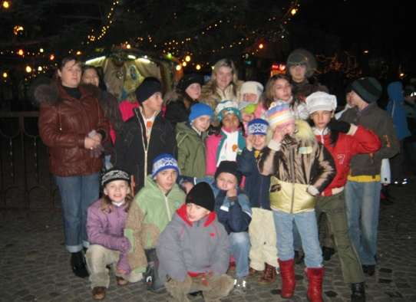

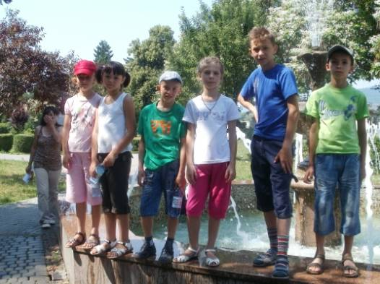
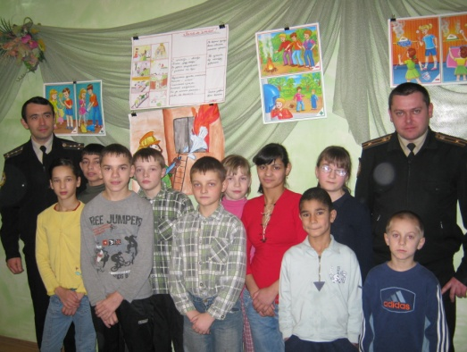

Крок 7: Ми дуже любимо святкувати.

Наші дітки часті гості на урочистих концертах. Вітають і радують своїми талантами всіх, з ким доводиться спілкуватись. Вже традиційно стало щедрування по організаціях, де працюють наші друзі-шефи, участь у фестивалях «Назустріч Мрії», «Пісні родинних сердець». А щорічний звіт юних талантів доводить, що діти талановиті у художній самодіяльності , образотворчому та декоративному мистецтві.

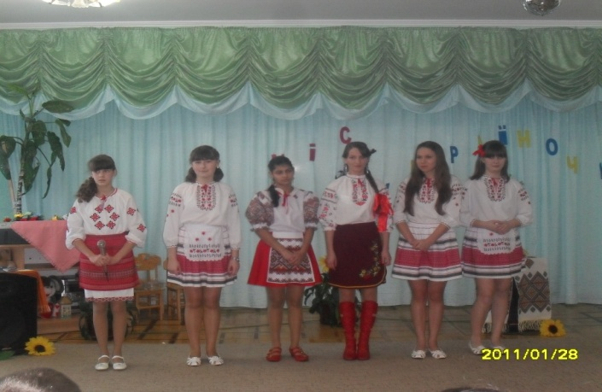
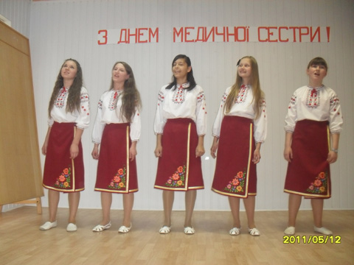

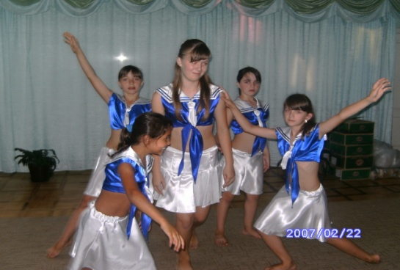
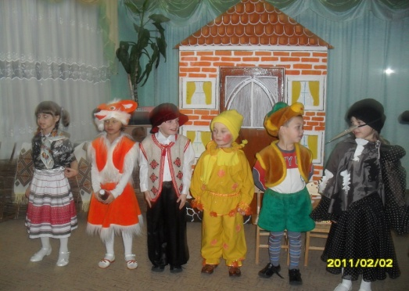

Крок 8: Та чи не найбільше ми любимо
відпочивати разом.

Як у родині – всі разом, цікаво і весело! Такі пікніки та екскурсії в природу діти чекають щотижня.
А взимку – на санчата на гірку. І мабуть немає вільної неділі щоб діти не були зайняті цікавим родинним відпочинком:
- То екскурсія з вчителями школи;
- То в природу;
- То в місто в театр;
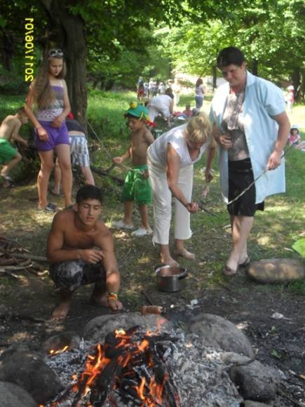
- То до нас гості приїжджають.

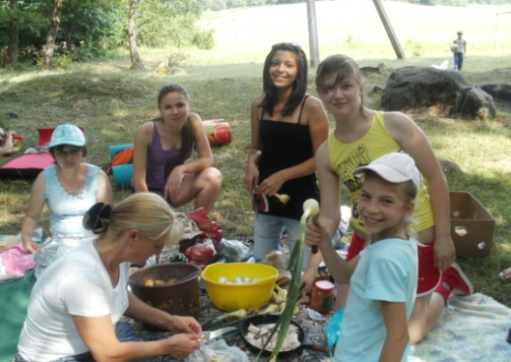

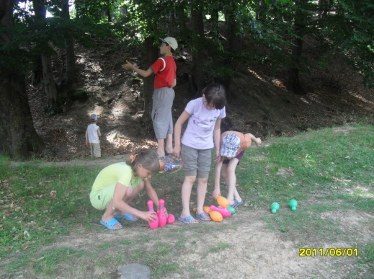
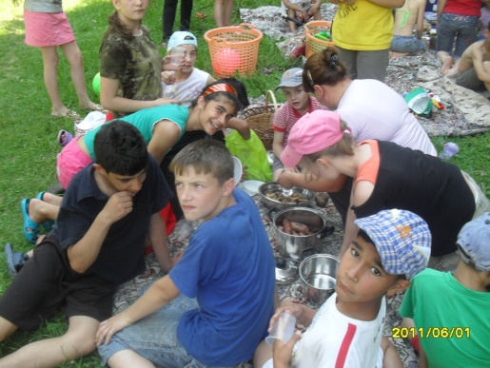

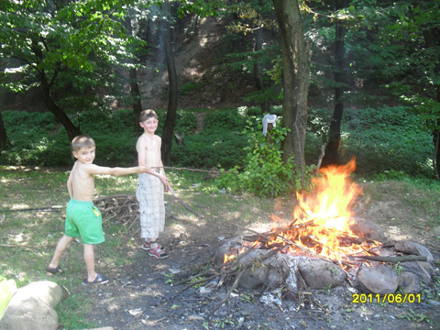

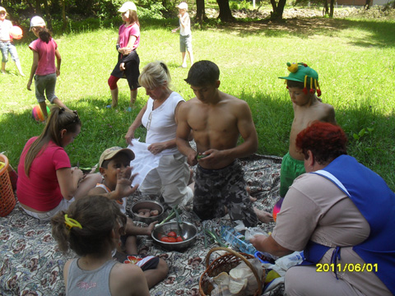

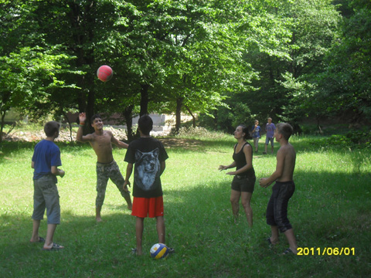

А відпочивати в будинку теж можна цікаво: майданчики, міні-стадіон, цікаві ігрові та спортивні споруди, спортивний інвентар.

Крок 9. І ще один важливий момент – духовність дитини. Діти відвідують Божий храм, приймають участь у Літургії, традиційно започатковане Свято першопричасника. Ми всією великою родиною приймаємо участь у житті сільської громади. Організовані поїздки по святих місцях цікаві для дітей і збагачують духовно.

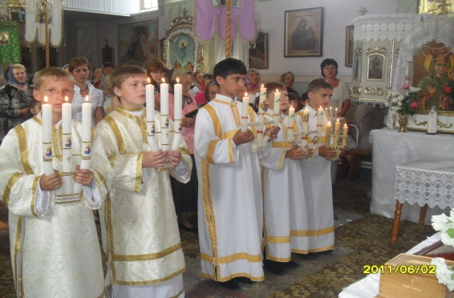
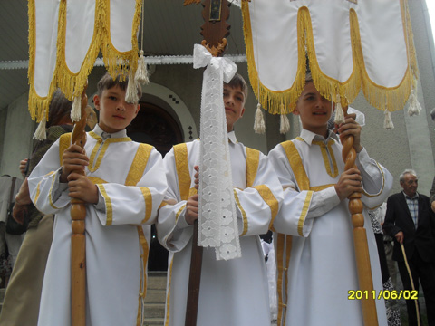

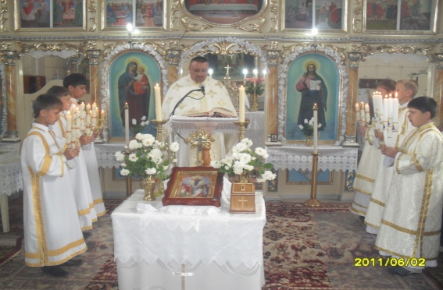

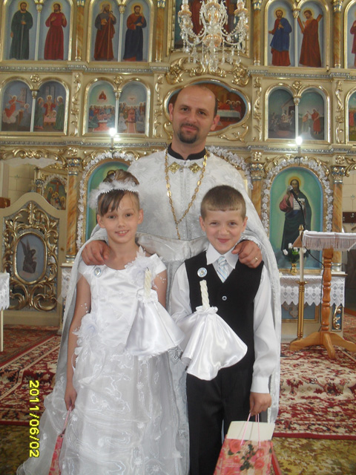

Ось таке бачення нашого колективу про життя дітей в дитячому будинку:
Наблизити умови проживання до домашніх, а стосунки – до родинних.
.

